LA FE EN IMÁGENES: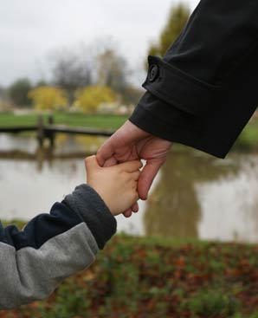
FE significa simplemente "tomar la mano de Abba." iAmortotal y seguridad TOTAL! iNuestro privilegio más alto!

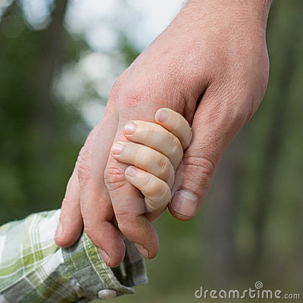
iOh, la alegría de tener su mano para sostener!

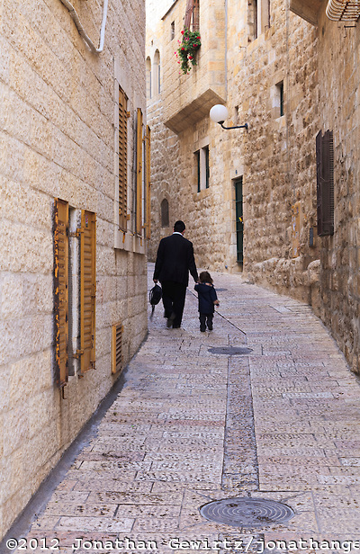
Publicado el 22 de septiembre 2013 por Jonathan Gewirtz Padre y el Hijo: Una escena atemporal en el barrio judío de la Ciudad Vieja. ¿Qué tan familiarizado estas pasarelas son para mí! iEsta foto es uno de mis favorites! iAgarrando la mano de Abba en nuestro viaje a casa! él se hará cargo de nosotros, así que no tenemos que tener miedo de nada!at he will take care of us, so we do not have to be afraid of anything!

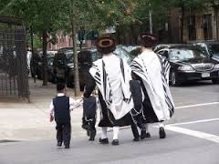
Padre ortodoxo con sus pequeños hijos: Agamando a papá para su protección. Esto es "emuná" - "FE" No hay temor cuando estamos sosteniendo la mano de Abba! La fe y el miedo son opuestos, pero ambos son poderosos imanes! Ésta atrae Abba Yahuweh a nuestro lado! (Salmo 91) El miedo atrae espíritus demoníacos que nos conducirán a la destrucción!

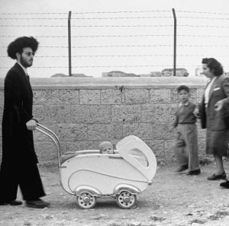
Seguridad y protección de un padre amoroso para su pequeño ... Otro descubrimiento dulce de los archivos de la revista Life.: John Phillips 1949 foto de Israel de un padre judío ortodoxo dando un paseo con su hijo Mateo 28:20: "He aquí , yo estoy con vosotros ... "

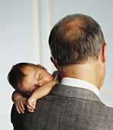
¿Podría haber más paz?

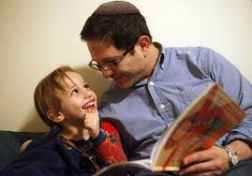
¡Oh, la belleza de ser capaces de compartir nuestras vidas con nuestro amoroso, amable Abba Yahuweh!

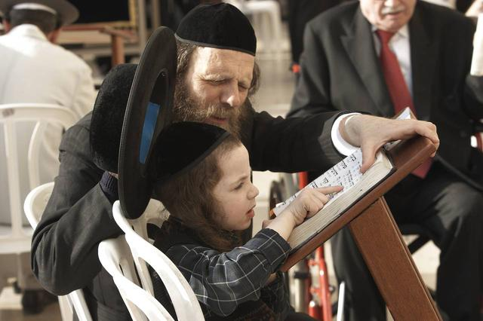
Abba Yahuweh pacientemente nos enseña su Palabra - uno-a-uno - para que podamos entender!

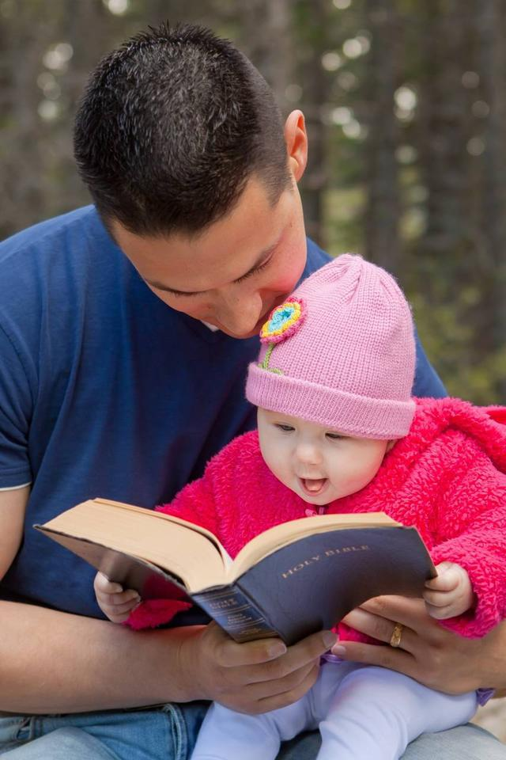
iMe encanta esta! iPreciosa!

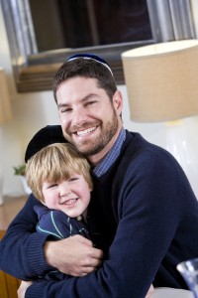
iOh, la seguridad de tenerlo cerca y acurrucarse con Abba!
Abba es nuestra "estima, y el levantador de nuestra cabeza", Salmo 03:03.

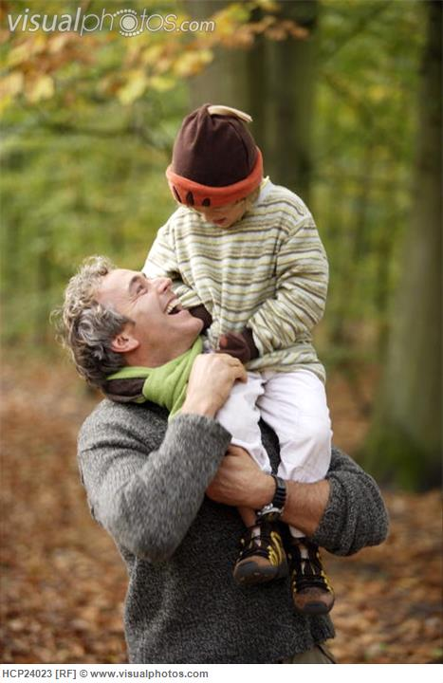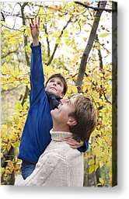
Él nos levanta, para que podamos triunfar sobre todos nuestros enemigos. ¡Oh, qué maravilloso es su amor! Él nos levanta para sentarnos con Él en lugares celestiales!

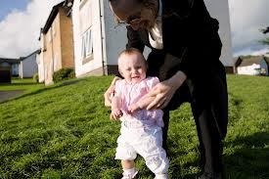
Un padre Haredi ayuda a su pequeña hija a caminar. Nuestro Abba nos ayuda a caminar en los caminos de la verdad, para que no caigamos en el error y daño a nosotros mismos!

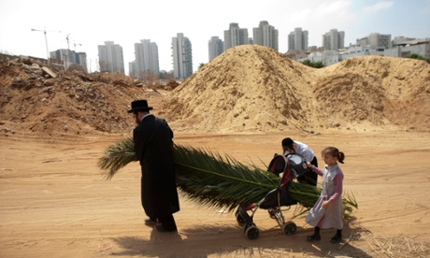
Del The Guardian "es mejores fotos del día" de la página 12 de septiembre de 2012, justo antes de Sucot ... Un hombre judío y sus hijos empujan un cochecito de bebé con las hojas de palma que se utilizarán para construir una Sucá en Bnei Brak, Israel. Fotografía: Ariel Schalit / AP - Esta es una maravillosa imagen de nuestro Padre trabajando con sus hijos para lograr sus metas! Me encanta esto! iSocios juntos!

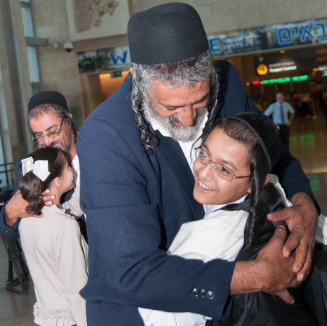
Judios de Yemen en secreto aerotransportado a Israel: Un Padre y hijo se reunió en el aeropuerto Ben Gurion tras un puente aéreo que trajo a 17 Judios de Yemen a Israel, 14 de agosto de 2013. (La Agencia Judía) Oh la alegría cuando estamos unidos en persona con nuestro Abba! ¿Es este el apasionado deseo de su corazón?

Abba nos puede pedir que hacer un "acto de fe", confiando totalmente que no nos dejana caer. Si sabemos realmente nuestro amoroso Abba, vamos a confiar en él para atraparnos! Él nunca nos fallará!
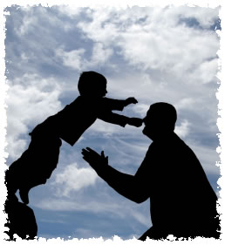
FE significa "ABBA SOSTIENE LA MANO" - como un niño pequeño - someterse a, y confiando en la sabiduría de Abba y el cuidado amoroso. Total seguridad!
Isaías 41:10, 13: "No temas, porque yo estoy con vosotros! No desmayes, porque yo soy tu Dios! Sí, que te esfuerzo! Sí, yo te ayudaré! Sí, siempre te sustentaré con la diestra de mi justicia! Porque yo, YHWH, tu Dios, estoy sosteniendo su mano derecha, y te dice: 'No tengas miedo! Yo te ayudaré! "
Mateo 18:01 - 4: ​​"Sus discípulos vinieron a Yahushua preguntando: '¿Quién es el mayor en el reino de los cielos"? Yahushua llamó a un niño a él, y lo puso en medio de ellos y dijo: 'En verdad os digo, que si no os volvéis y os hacéis como niños, usted deberá no entraréis en el Reino de los cielos. El que se humille como este niño, ése es el mayor en el reino de los cielos. " "
Habacuc 2:4 b: "El justo por su fe vivirá."
28 de marzo 2014 por Yedidah

